Oefening 11.3.: Acties voor de bescherming
van je rechten

Philips verhaal – deel 2

Philip besluit met zijn buurvrouw Anna, met wie hij een hechte band heeft, te delen wat er binnen zijn familie aan het gebeuren is. Omdat Anna alleen woont, vraagt ze Philip vaak om haar te helpen bij verschillende activiteiten in het huishouden en het tuinonderhoud. Anna is zich ervan bewust dat Philip's broer onrechtvaardig handelt en besluit Philip te helpen een uitweg uit de situatie te vinden en zijn huis te houden. Ze stelt hem voor om samen de sociale diensten in hun stad te bezoeken en te zien wat er gedaan kan worden. Daar ontmoeten ze Maria, een maatschappelijk werker. Maria left hen uit dat ondanks de argumenten van Philips broer, hij hun huis niet kan verkopen zonder Philips expliciete goedkeuring, persoonlijk verklaard bij een notaris. Dus op dat vlak hoeft Philip zich geen zorgen te maken. Ze zegt hem om een discussie te voeren met zijn broer over de zorg voor eht huis en hun zieke moeder. Ze bevestigt dat zorgen voor een kwetsbare volwassene met medische complicatie en tegelijkertijd het huishouden doen en het gebouw onderhouden, een beangstigende taak is voor iedereen. Maar Philip kan hiervoor altijd hulp vragen van buitenaf. Maria somt verschillende sociale dienstverleningen op die Philip en zijn moeder kunnen aanvragen en vraagt hem hen thuis te bezoeken binnen twee dagen, zodat ze dit met drie kunnen bespreken.
Anna

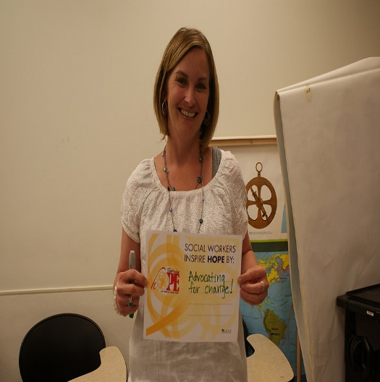
Philip
Maria

Activiteit 1: Wat zijn de initiële stappen ondernomen door Philip om zijn eigen rechten en de rechten van zijn moeder te beschermen?
Deze oefening bevat een voortzetting van het verhaal uit de vorige oefening en een Activiteit 1 genaamd "Wat zijn de eerste stappen, ondernomen door Philip om zijn eigen rechten en die van zijn moeder te beschermen". Deze oefening is gewijd aan rechtsbescherming. Dit deel van her verhaalt toont aan hoe een persoon met speciale behoeften, wiens rechten op het punt staan geschonden te worden, hulp zoekt en vindt en ondersteuning om dit tegen te gaan.

Stappen:
1. De professional en de ouder wordende persoon met een verstandelijke beperking lezen aandachtig het verhaal en houden een korte discussie, aangezien verwacht wordt dat de ouder wordende persoon met een verstandelijke beperking de stappen en acties ondernomen door het hoofdpersonage herkent en onthoudt.
2. Vervolgens wordt de ouder wordende persoon met een verstandelijke beperking door de professional uitgenodigd tot het herhalen (mondeling of schriftelijk) en om alles in eigen woorden uit te leggen.
3. De professional kan de ouder wordende persoon met een verstandelijke beperking ondersteunen door vragen te stellen als:
- Waarom besliste Philip om zijn problemen te delen met Ana?
- Hoe hielp Ana Philip?
- Wat was de eerste actie die beide personen besloten te ondernemen?

1

2

3

